2025年朔州就业创业服务中心（四十八）
百日千万招聘专项行动
（爱情海 城市书香专场）
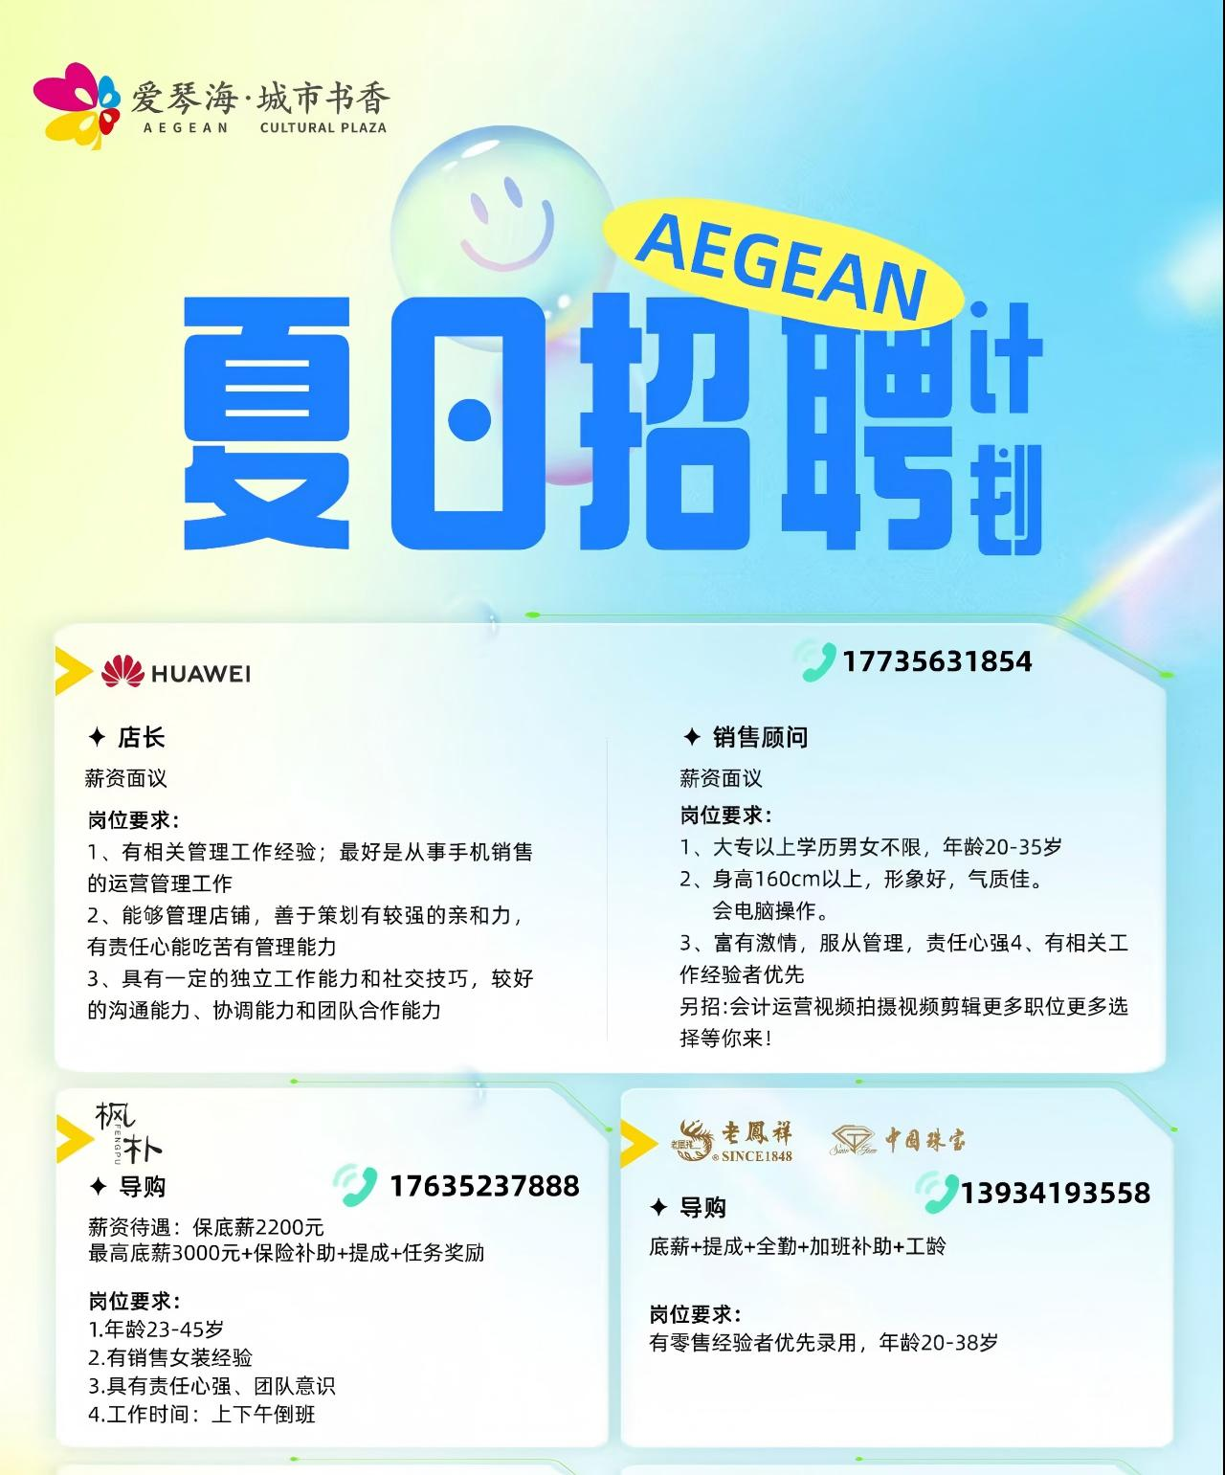

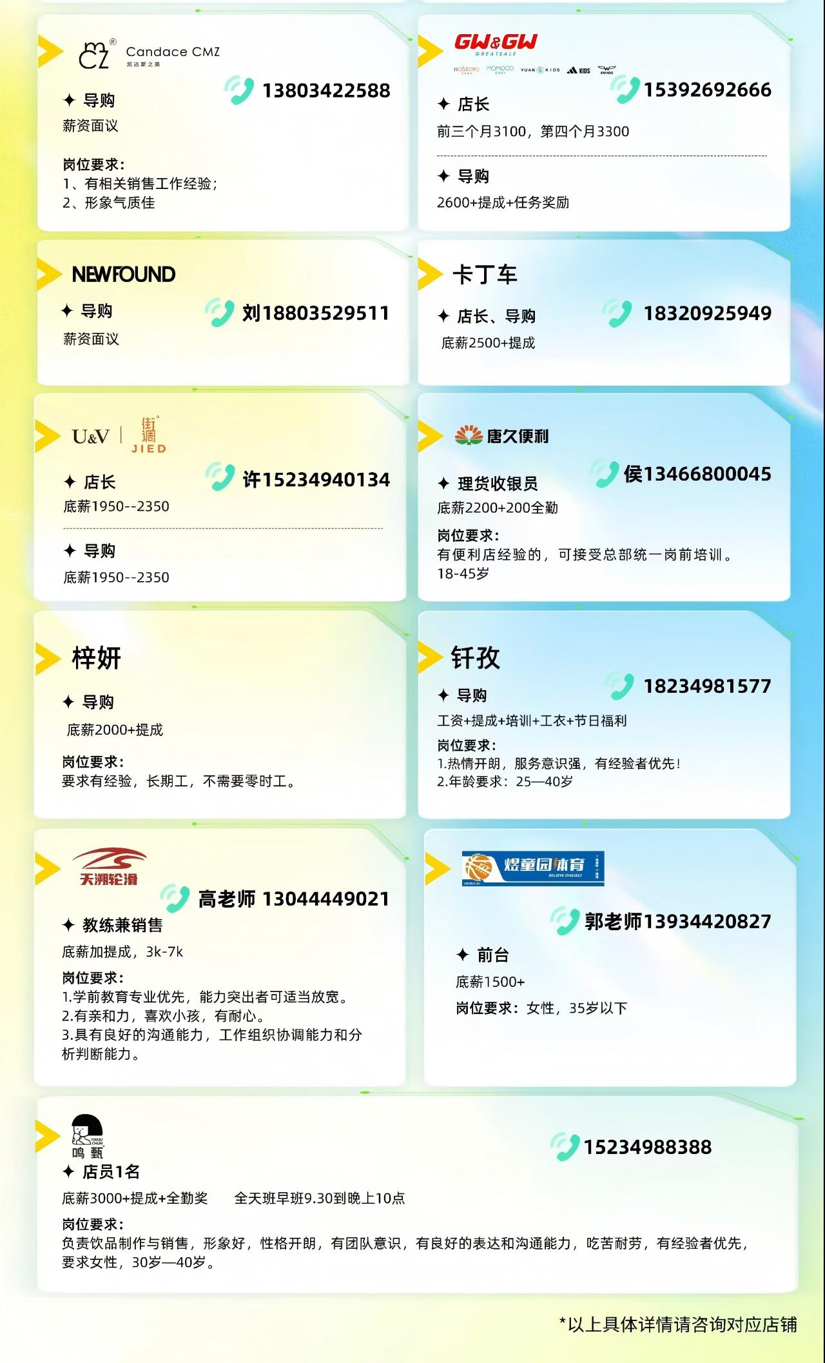岗位期限：15天、招满即止。
朔州市就业创业服务中心每周二（法定工作时间）上午9点——11点在朔州市就业创业服务办事大厅——东大厅开展日常招聘，为求职者提供岗位推荐、政策咨询、求职登记、职业指导等服务，搭建平台
转载招聘信息是出于传递更多信息之目的。若有来源未标、标注错误或侵犯了您的合法权益，请作者与本平台联系，我们将及时更正、删除，谢谢。
单位地址：朔州市就业创业服务办事大厅（朔州市开发北路人才大楼东大厅）联系电话：0349-2288067

